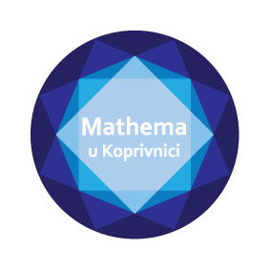
Ekipno natjecanje u rješavanju
6
zadataka iz matematike
6. razred

UPUTSTVA: U zadacima od 5. do 10. potrebno je rješenje upisati na listić za odgovore.
Priznaje se samo točno rješenje.
U zadacima od 1. do 4. i od 11. do 24 potrebno je zacrniti kružić ( na listiću za
odgovore) za koji mislite da je točan odgovor. Kružić zacrnite tek kada ste 100%
sigurni da je to vaš odgovor. Ako se zacrni više kružića vaš zadatak će biti
bodovan kao da nije ni rješavan.
Nije dozvoljena uporaba džepnog računala, mobitela niti bilo kakvih priručnika.
Natjecanje traje 80 minuta.
Sretno!

Zadaci za 1 bod:
1. Zaokruži odgovor koji nije točan:
A) dijagonale romba se raspolavljaju B) dijagonale romba su simetrale kutova
C) dijagonale romba su jednake duljine D) romb ima dvije dijagonale
E) dijagonale romba se sijeku pod pravim kutom
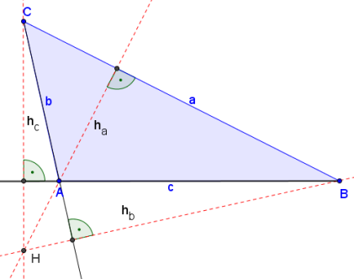
2. Točka H je:
A) ortocentar
B) središte trokutu upisane kružnice
C) nožište
D) središte trokutu opisane kružnice
E) visina

3. Točna tvrdnja je:
6
A) N = $\left\{0, 1, 2, 3…\right\}$ B) $N_{0}$ = $\left\{0, 1, 2, 3\right\}$ C) Z = $\left\{…-2, -1, 0, 1, 2\right\}$
D) Z = $\left\{…-2, -1, 0, 1, 2…\right\}$ E) $Z_{0}$ = $\left\{…-1, 0, 1, 2\right\}$
4. Rješenje linearne jednadžbe je:
A) slovo B) simbol C) riječ D) broj E) slika

Zadaci za 2 boda:
- Izračunaj [ ̶ 3 · ( ̶ 2 ) ̶ 2 · ( ̶ 3 ̶ 2 + 11 ) + ( 5 ̶ 12 ) ̶ ( ̶ 3 ) · ( ̶ 7 + 3 ) ] : ( ̶ 5 )

- Izračunaj 5 + 3 · ( 4 ̶ 7 ) ̶ 3 ̶ ( ̶ 9 ̶ 10 ) · 2 ̶ 3 + ( ̶ 7 + 2 ) ̶ ( ̶ 3 ) · ( ̶ 1 ) ̶ 7

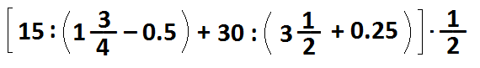
- Izračunaj

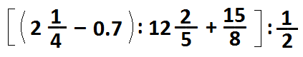
- Izračunaj

- Izračunaj ( 38 · 253 ̶ 5064 ) : ( 62 · 253 ̶ 15660 ) + 125

10. Izračunaj 391 : ( 35 · 5 ̶ 4 · 38 ) ̶ ( 28 : 4 + 3 ) : 2 + 98

Zadaci za 3 boda:
11. Marin za dvije minute ispeče 5 palačinki, a Maja za tri minute 10 palačinki.
Marin je počeo peći palačinke u 10:00 h, a Maja u 10:08 h. U koliko sati će Maja
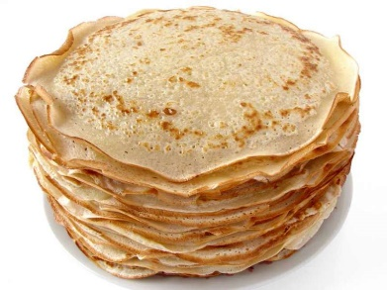
i Marin imati jednaki broj ispečenih palačinki?

A) 10:26 h B) 10:32 h C) 10:38 h
D) 10:44 h E) 10:42 h

12. Koliko nam je potrebno znamenki za ispisivanje prvih 250 prirodnih brojeva?

A) 250 B) 251 C) 640 D) 642 E) 680
13. Na slici je nacrtan pravokutnik ABCD. Odredite koliko iznosi α + β
6
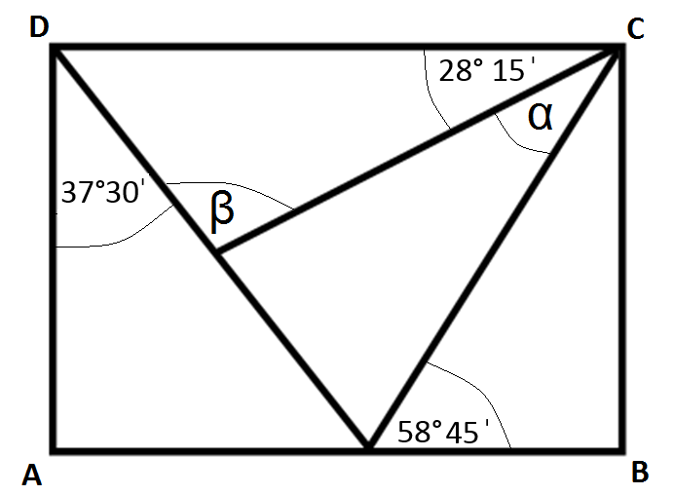
(ako vrijede mjere sa slike).

A) 132° 45 ̍ B) 129° 45 ̍ C) 127° 30 ̍ D) 99° 15 ̍ E) 99° 45 ̍

14. Ante je zamislio neki broj, dodao mu razliku brojeva 8 i -17,
rezultat podijelio zbrojem brojeva -7 i -9 pa je dobio broj -4.
Koji je broj Ante zamislio?

A) -4 B) -17 C) 73 D) 39 E) 17

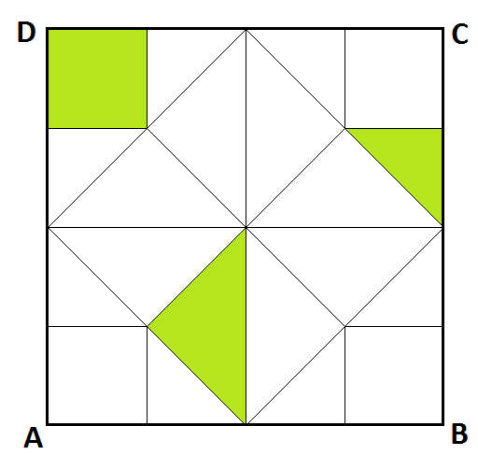
15. Koliki je dio kvadrata ABCD na slici obojen?

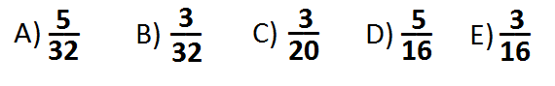

16. Koja od navedenih tvrdnji nije istinita?

A) 0.001 m = 0.1 cm B) 0.001 cm = 0.0001 dm C) 0.0001 dm = 0.01mm

D) 0.0001 dm = 0.00001 cm E) 0.001 cm = 0.00001 m

17. Koji je od dolje navedenih razlomaka najveći?
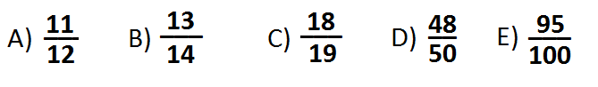

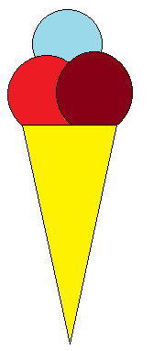
Zadaci za 4 boda:
6
18. Od 48 učenika koji su ušli u slastičarnicu „Mathema“, četvrtina je
kupila kolač sa višnjama, šestina kolač od kestena, tri šesnaestine
tortu, a ostali su kupili sladoled. Koliko učenika je kupilo sladoled?
A) 15 B) 16 C) 17 D) 18 E) 19
19. Koliko Josip ima godina ako tri osmine njegovih godina iznosi 5 godina
i 3 mjeseca ?
A) 14 godina B) 15 godina C) 16 godina D) 17 godina E) 18 godina

20. Koliko iznosi α + β ̶ γ ako je α = 28°36'30", β = 48°42'30" i γ = 15°23' ?
A) 4°43' B) 41°55' C) 54°43' D) 61°55' E) 61°56'

21. Za kutove u trokutu ΔABC vrijedi α + 3 · β + γ = 270°
Kolika je veličina kuta β ?

A) 30° B) 45° C) 60° D) 75° E) 90°

22. Plava vrpca razrezana je na tri dijela različitih duljina. Prvi je dio dug 24 cm,
drugi dio jednak je polovini, a treći dio četvrtini duljine cijele vrpce. Kolika je
duljina cijele vrpce?
A) 102 cm B) 96 cm C) 84 cm D) 72 cm E) 60 cm
23. Dvije trećine kilograma trešnji košta 16 kuna, a tri četvrtine kilograma
marelica 21 kunu. Koliko koštaju zajedno 1 kg trešnji i 1.5 kg marelica?
A) 42 kn B) 48 kn C) 56 kn D) 66 kn E) 72 kn
24. Plavih pločica bilo je za 44 više od žutih. Iva je odlučila obojati veliki broj pločica
crvenom bojom (vidi sliku). Koliko je plavih pločica obojano crvenom bojom?
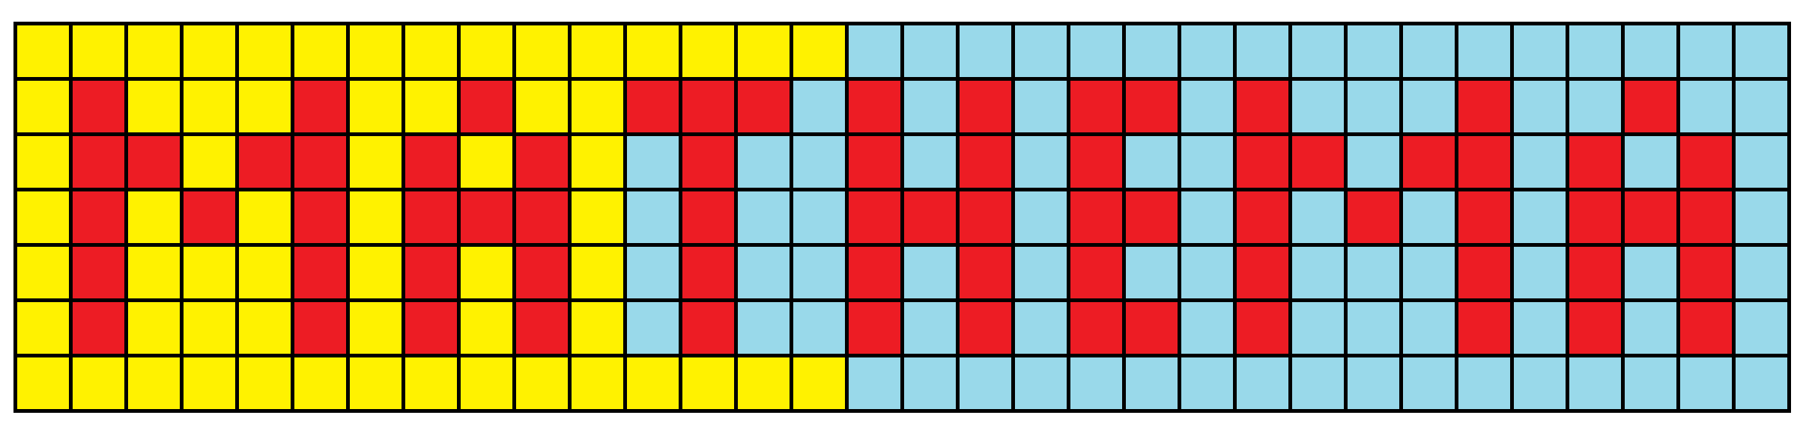

A) 42 B) 43 C) 44 D) 45 E) 46

